**Vino Bebidas**

O sistema deverá controlar todas as movimentações financeiras da Empresa, sejam elas gastos, lucros, investimentos e prejuízos. Esse será utilizado pelo CFO (Diretor Financeiro) inserindo os dados das contas básicas da empresa. Serão inseridos pelo usuário valores como o da conta de energia elétrica e conta de água, os kwh e metros cúbicos consumidos, data de vencimento dessas contas, inserir também o valor do IPTU, a origem das manutenções e gastos com o reparo dos setores. Além disso, o valor das folhas de pagamentos dos funcionários levando em conta o FGTS, décimo-terceiro, férias e PLR. O sistema informará através de planilhas, relatórios e gráficos apresentados em reuniões o total dos gastos da empresa, que poderão ser expandidos para entender melhor suas origens, valores e datas, de forma simplificada.

**Requisitos Funcionais do Sistema**

* **RF01 - Cadastro Usuário**: O sistema deve permitir que o administrador realize o cadastro dos usuários do sistema, tendo em vista dados cruciais, como Nome Completo, CPF e RG, Data de Nascimento, Telefone, Email, Senha, Endereço, Cargo na Empresa, Conta Bancária, Valor do Salário, Horas Trabalhadas. Exemplos de Usuários são: O Diretor Financeiro, o único que pode adentrar no sistema, verificar as despesas, pedir relatórios detalhados, analisar os gráficos de tendências financeiras a respeito da empresa.
* **RF02 - Controle Acesso:** O sistema deve registrar a data e hora do login dos usuários, permitindo análise de acessos não autorizados e conferência das horas trabalhadas, servindo como um “ponto de trabalho”.
* **RF03 - Digitalização dos Documentos**: O sistema deve escanear os documentos para imagem, após ter a imagem em uma boa resolução, o sistema se utilizará de um sistema OCR (Reconhecimento Óptico de Caracteres) para converter a imagem para um documento de texto, onde o sistema possa filtrar as informações.
* **RF04 - Arquivamento das Digitalizações**: O sistema deve salvar a análise dos documentos em formato de texto(doc ou docx), para futuras auditorias do sistema ou reprocessamento das análises.
* **RF05 - Criação de Análises**: O sistema será carregado com os principais nichos e tendências do mercado financeiro em questão, com tais dados o sistema se utilizará de inteligências artificiais para emprestar os dados recebidos das digitalizações, e receber uma análise criteriosa a respeito da empresa.
* **RF06 - Alertas:** O sistema deve notificar o Diretor Financeiro com antecedência sobre vencimentos de contas, impostos e pagamentos.
* **RF07 - Cálculo de Pagamentos:** O sistema deve calcular automaticamente os pagamentos dos funcionários com base em salário fixo, horas extras e descontos aplicáveis.
* **RF08 - Relatório Salário**: O sistema deve gerar relatório de cada salário daqueles funcionários que pediram ao Diretor Financeiro, ou que tiverem alguma dúvida a respeito de seu pagamento.
* **RF09 - Relatórios Financeiros:** O sistema deve gerar relatórios detalhados sobre receitas, despesas e fluxo de caixa, com possibilidade de filtro por período, tipo de documento ou setor da empresa.
* **RF10 - Relatórios Personalizados**: O sistema deve permitir o livre arbítrio do usuário, dando a ele a liberdade de escolher os tipos de dados, setores, datas/períodos e valores variados para gerar um relatório com os dados que ele requisitar.
* **RF11 - Integração Bancária:** O sistema deve permitir a conciliação bancária e agendamento de pagamentos automáticos.
* **RF12 - Simulação de Cenários Financeiros:** O sistema deve permitir análise de impacto de cortes de custos e investimentos futuros.
* **RF13 - Gráficos e Relatórios Comparativos**: O sistema deve apresentar os dados brutos ao usuário de forma clara e direta, após isso o sistema deve apresentar gráficos lado a lado, com o intuito de comparar dados de x tempo anterior com dados atuais, ou setores x para setores y, ou por tipo de dados lucros, despesas ou afins, da mesma forma será com os relatórios detalhistas, onde o sistema pode colocar lado a lado facilitando a análise do diretor financeiro.

**Diagrama de Classes**

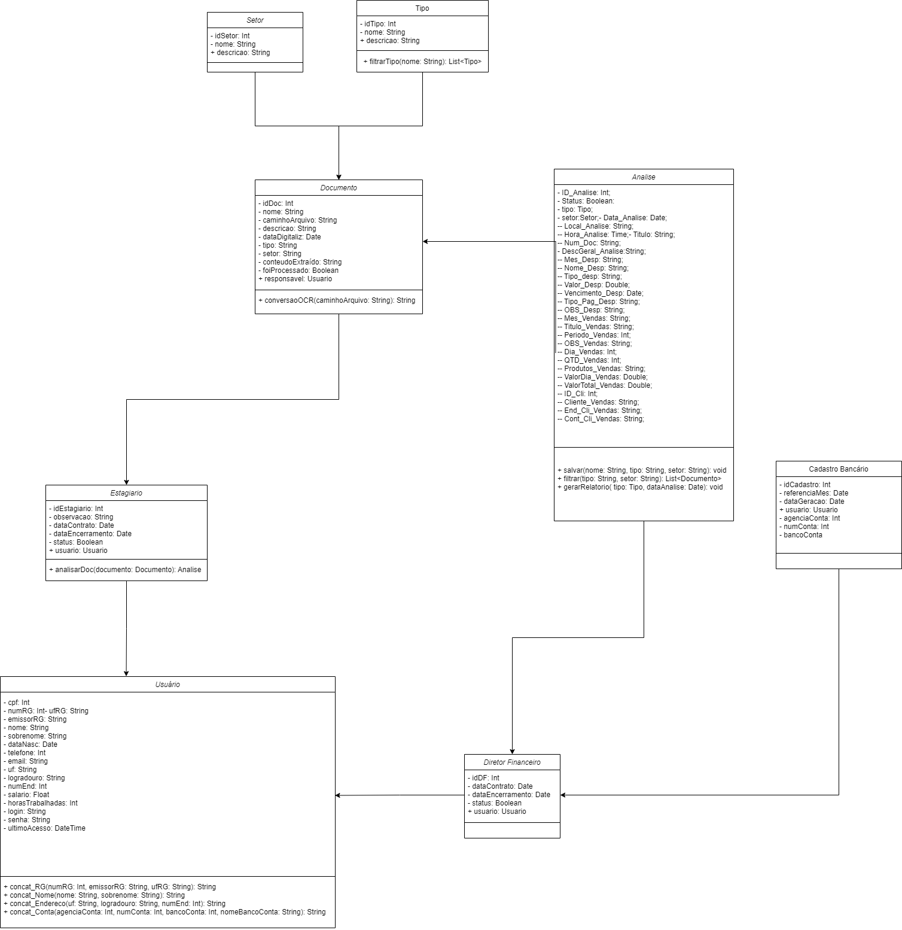

**Diagrama de Colaboração**

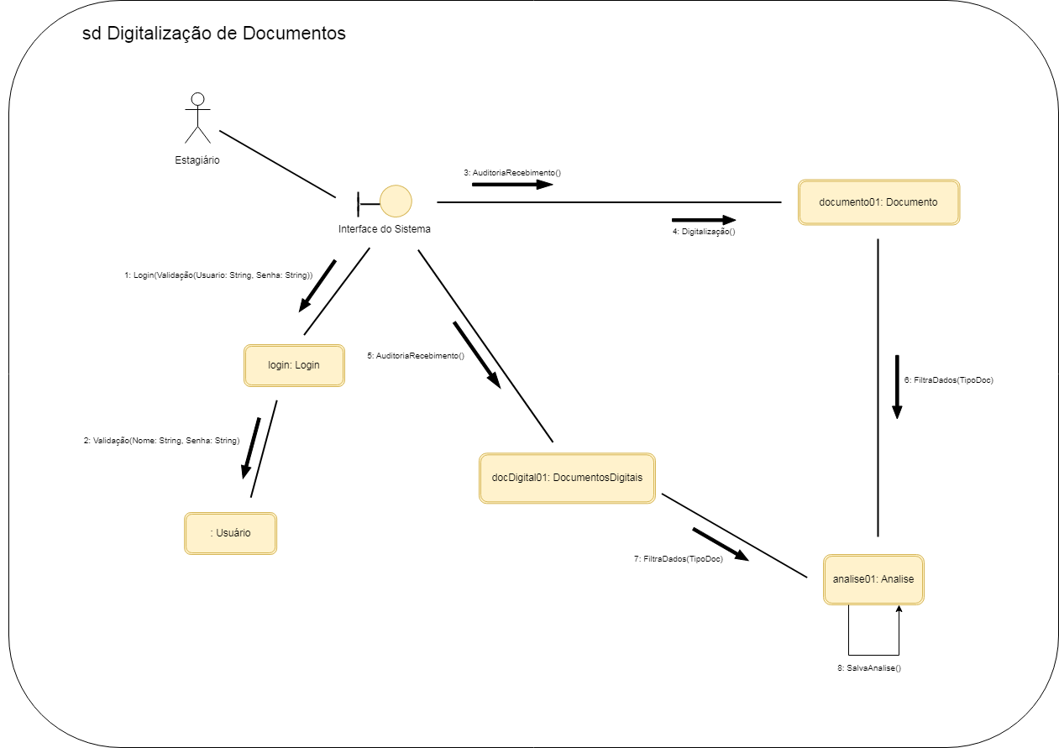

## **Diagrama de Estado**

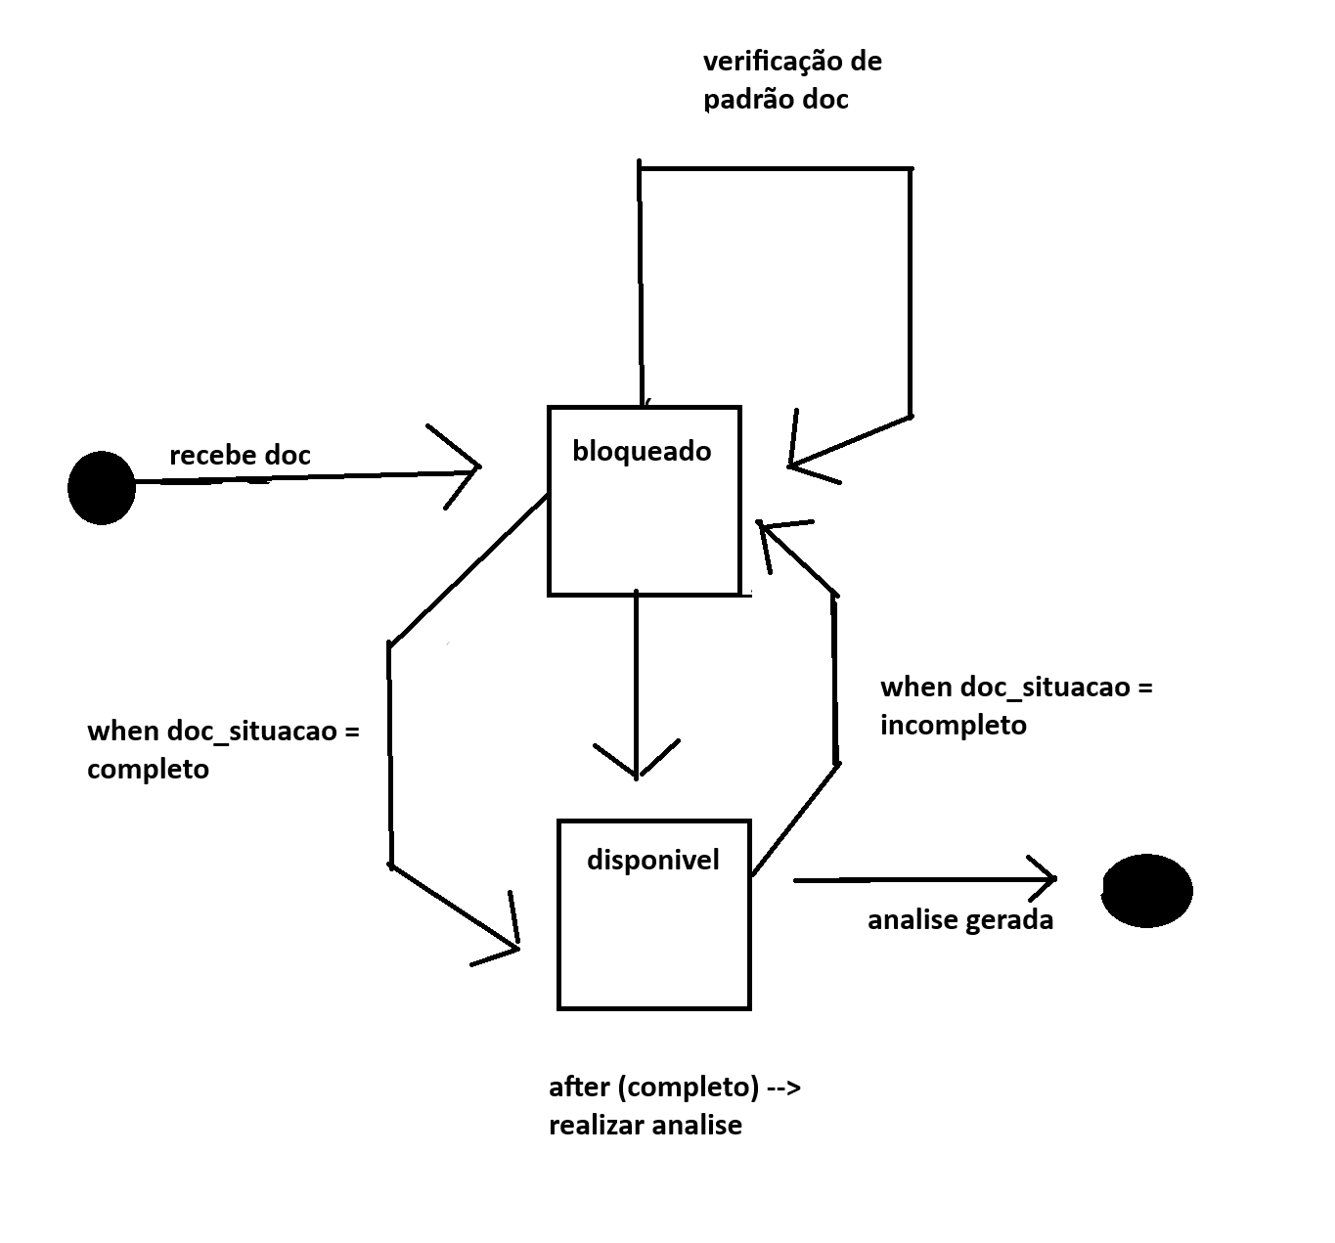

**Diagrama Arquitetura de Software**

A arquitetura de software é o elemento central na organização lógica de um sistema, definindo a estrutura dos seus componentes, suas responsabilidades e as interações entre eles. Trata-se de um modelo que orienta a forma como os módulos do sistema são conectados, promovendo coesão interna e facilitando a manutenção e evolução do sistema ao longo do tempo. Seu objetivo é garantir que os requisitos funcionais e não funcionais — como desempenho, segurança, escalabilidade e confiabilidade — sejam atendidos de maneira consistente.

No projeto da VINO Bebidas, a proposta é desenvolver um sistema de gestão financeira personalizado, com integração de digitalização de documentos via OCR, geração de relatórios dinâmicos e controle de fluxo de caixa. Diante disso, a arquitetura escolhida é do tipo Arquitetura em Camadas, com elementos de cliente-servidor e event-driven, o que permite uma separação clara de responsabilidades, simplificando a distribuição de tarefas e a escalabilidade do sistema.

Os principais módulos definidos incluem a Interface Web, que interage com os usuários finais; o Módulo de OCR, responsável por converter documentos físicos em dados estruturados; o Módulo Financeiro central, que executa as principais rotinas de controle; além do Gerador de Relatórios, Banco de Dados, Autenticação e Notificações. Esses módulos são conectados por meio de APIs REST, consultas SQL e eventos assíncronos, garantindo comunicação eficiente e segura entre os componentes.

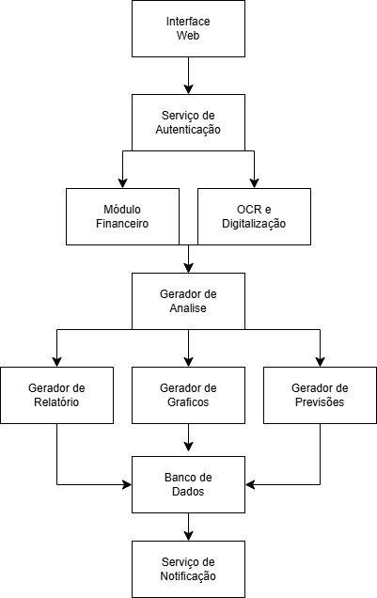

O diagrama representa a organização lógica do sistema, destacando os componentes principais e os conectores que os integram. Observa-se o fluxo central partindo da Interface Web, passando pela autenticação e integrando-se aos módulos de OCR, ERP Financeiro e relatórios, todos alimentados e sustentados por um banco de dados robusto. A camada de hospedagem em nuvem assegura a continuidade operacional, enquanto o sistema de notificações amplia a interação com o usuário final.

As conexões indicadas demonstram como cada serviço se comunica de maneira desacoplada e padronizada. Chamadas REST são utilizadas para garantir interoperabilidade entre a interface, os serviços e os componentes técnicos, enquanto as consultas SQL são responsáveis por manter a integridade dos dados. Eventos assíncronos, por sua vez, garantem agilidade na comunicação entre OCR e sistema financeiro, bem como no disparo de alertas.

Essa arquitetura reflete a preocupação com modularidade, segurança da informação e eficiência operacional, fatores fundamentais para um sistema de gestão financeira moderno e alinhado às necessidades específicas da VINO Bebidas. Além disso, a estrutura adotada permite expansões futuras com baixo impacto, oferecendo flexibilidade para evoluções do negócio.

**Caso de Uso**

**Ator:** Estagiário Financeiro

**Objetivo:** Cadastrar as despesas enviadas pelos setores.

**Fluxo de eventos:**

1 - O ator faz login no sistema.

2 - O ator recebe os arquivos dos setores da empresa

3 - O ator envia para o sistema de Reconhecimento Óptico de Caracteres fazer o reconhecimento do documento recebido.

4 - O sistema digitaliza o documento e filtra os dados.

5 - Os dados do documento do documento recebido são salvos em um Banco de Dados.

**Pré-condições:**

1 - O estagiário deve estar autenticado no sistema.

2 - Caso o arquivo for digital, deverá estar no formato de PDF.

**Pós-condições:** Os dados no sistema são atualizados após o processamento do documento recebido.

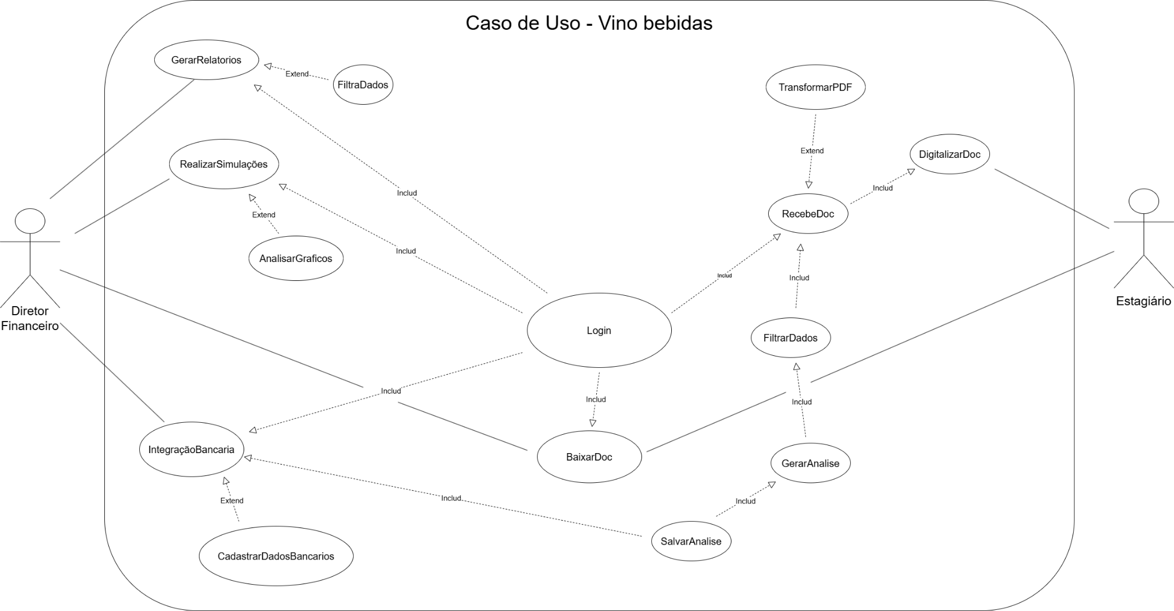

**Especificação do Caso de Uso**

| **Nome** | Login |
| --- | --- |
| **Descrição** | Para o usuário (Diretor Financeiro ou Estagiário) acessar o sistema é utilizado as credenciais que possibilitam o uso do sistema. |
| **Caso de Uso Antecessores** | Nenhum. |
| **Fluxo Normal** | 1 - O usuário acessa a página inicial do sistema onde é solicitado seu CPF e a senha.  2 - É validado no banco de dados se as credenciais inseridas possuem acesso ao sistema.  3 - Após a validação login é bem-sucedido e é dado acesso às outras funcionalidades do sistema.  4- Caso o usuário logado seja o Diretor Financeiro e exista alguma conta com vencimento próximo, o sistema exibirá uma notificação informando sobre essa pendência. |
| **Fluxo Alternativo** | 1 - O usuário acessa a página inicial do sistema onde é solicitado seu CPF e a senha.  2 - É verificado que os dados inseridos pelo usuário não estão cadastrados no banco de dados.  3 - Uma mensagem de erro é mostrada na tela: “Credenciais de acesso inválidas”. |
| **Caso de uso Sucessor** | Todos. |

| **Nome** | BaixarDoc |
| --- | --- |
| **Descrição** | O usuário poderá baixar os documentos disponíveis no sistema e salvar em pdf o arquivo. |
| **Caso de Uso Antecessores** | Login. |
| **Fluxo Normal** | 1- O usuário deverá acessar a página com os documentos já analisados pelo sistema.  2 - Em cada arquivo terá a funcionalidade de realizar o seu download. |
| **Fluxo Alternativo** | 1- O usuário deverá acessar a página com os documentos já analisados pelo sistema.  2 - O usuário tenta realizar o download de um documento.  3 - Ocorre uma falha no download do documento desejado, pois há uma falha na conexão do usuário ou no servidor. |
| **Caso de Uso Sucessores** | Nenhum. |

| **Nome** | GerarRelatorio |
| --- | --- |
| **Descrição** | Assim que o Diretor Financeiro logar no sistema, o sistema deve permitir que o usuário gere relatórios detalhados, filtrando por dados específicos, ou relatórios gerais, com todos os dados. |
| **Caso de Uso Antecessores** | Login. |
| **Fluxo Normal** | 1-Adentrar na tela de Geração de Relatórios  2-Clicar em Gerar Relatórios  3-Sistema apresentará relatório geral com base em dados pré selecionados, como mês e local. |
| **Fluxo Alternativo** | FiltraDados |
| **Caso de uso Sucessor** | Nenhum. |

| **Nome** | FiltraDados |
| --- | --- |
| **Descrição** | O usuário entra com determinados filtros, requisitos e o sistema deve trazer um relatório apenas com os dados selecionados. |
| **Caso de Uso Antecessores** | GerarRelatorios |
| **Fluxo Normal** | 1-Nesta tela o usuário, o diretor financeiro filtra os dados que ele quer que apareça no relatório, como apenas dados de vendas, compras ou despesas; ou dados apenas de determinado local, mês ou período de tempo. |
| **Fluxo Alternativo** | Nenhum. |
| **Caso de Uso Sucessores** | Nenhum. |

| **Nome** | RealizarSimulações |
| --- | --- |
| **Descrição** | O Diretor Financeiro pode pedir para o sistema realizar uma simulação futura com dados dos meses anteriores, para prever como o mercado irá ser impactado com o seu produto. |
| **Caso de Uso Antecessores** | Login |
| **Fluxo Normal** | 1-Nesta tela o usuário, o diretor financeiro deve escolher determinadas análises anteriores para compor uma previsão futura.  2-O sistema separa estas análises. Com base nelas, e em dados do mercado ligado à empresa, o sistema gera gráficos com previsões futuras de compra de insumos, venda de produtos ou das despesas mensais da loja.  3-O diretor financeiro pode salvar esta simulação para futuras análises e comparações. |
| **Fluxo Alternativo** | AnalisarGraficos |
| **Caso de Uso Sucessores** | Nenhum. |

| **Nome** | AnalisarGraficos |
| --- | --- |
| **Descrição** | Nesta tela o Diretor Financeiro pode dar zoom, baixar, ou até mesmo aprofundar sua simulação focando em apenas um gráfico e filtrando seus dados. |
| **Caso de Uso Antecessores** | RealizarSimulações |
| **Fluxo Normal** | 1-O diretor financeiro poderá clicar no gráfico. Ao clicar no gráfico ele ficará em destaque na tela, zoom, dando a oportunidade do usuário salvá-lo ou chamá-lo.  1.1-Ao salvá-lo, a simulação será salva, dando a oportunidade do usuário retornar na tela futuramente, e analisar a mesma novamente, dando possibilidade a comparações.  1.2-Ao nicha-lo, o usuário estará colocando um filtro específico por datas, clientes, funcionários, localidades, etc. |
| **Fluxo Alternativo** | Nenhum. |
| **Caso de Uso Sucessores** | Nenhum. |

| **Nome** | IntegraçãoBancaria |
| --- | --- |
| **Descrição** | O Diretor Financeiro poderá acessar este guia para realizar pagamentos automáticos, como pagamento de funcionários, empresas ou contas da loja. Para tal, o Diretor financeiro fará uso da análise de alguma despesa. |
| **Caso de Uso Antecessores** | Login; SalvarAnalise |
| **Fluxo Normal** | 1-O diretor financeiro deve escolher a despesa que irá pagar.  2-O diretor financeiro deve escolher os dados de quem receberá o pagamento.  3-O diretor deve clicar em realizar integração  4-O sistema irá realizar os pagamentos mês a mês, notificando o diretor financeiro a cada pagamento feito com sucesso. |
| **Fluxo Alternativo 1** | 2.1-Caso os dados já estejam salvos na despesa, o sistema deve trazer automaticamente.  2.2-O usuário poderá escolher entre os cadastros já existentes ou criar um cadastro novo.  2.3-CadastrarDadosBancarios |
| **Caso de Uso Sucessores** | Nenhum. |

| **Nome** | CadastrarDadosBancarios |
| --- | --- |
| **Descrição** | Caso os dados da pessoa que irá receber o pagamento não estejam salvos, o diretor financeiro tem a possibilidade de cadastrá-los. |
| **Caso de Uso Antecessores** | IntegraçãoBancaria |
| **Fluxo Normal** | 1-O diretor financeiro deve clicar em criar cadastro  2-O diretor financeiro deve cadastrar corretamente os dados da pessoa em questão, com dados pessoais e bancários  3-O diretor financeiro deve clicar em cadastrar  4-O registro será atualizado pelo sistema, dando a possibilidade de selecionar o cadastro criado. |
| **Fluxo Alternativo 1** | Nenhum. |
| **Caso de Uso Sucessores** | Nenhum. |

| **Nome** | DigitalizarDoc |
| --- | --- |
| **Descrição** | O arquivo será digitalizado em um novo arquivo em formato PDF pelo estagiário. |
| **Caso de Uso Antecessor** | Login |
| **Fluxo Normal** | 1-Após Login, usuário adentra na tela inicial do sistema, onde ele terá suas permissões, caso for estagiário ele poderá digitalizar o documento.  2-Na tela de Digitalização teremos duas opções para o recebimento do documento, impresso ou digitalizado, caso o documento seja impresso o estagiário tem que digitalizá-lo para PDF. |
| **Fluxo Alternativo** | Nenhum. |
| **Caso de uso Sucessor** | RecebeDoc |

| **Nome** | RecebeDoc |
| --- | --- |
| **Descrição** | O estagiário será responsável por receber o documento digitalizado e encaminhá-lo para uma futura filtragem de dados. |
| **Caso de Uso Antecessores** | DigitalizarDoc |
| **Fluxo Normal** | 1-Nesta tela o usuário, o estagiário, deve receber o documento padrão em PDF. Colocando este arquivo para a análise dos seus dados. |
| **Fluxo Alternativo** | TransformarPDF |
| **Caso de Uso Sucessores** | FiltrarDados |

| **Nome** | TransformaPDF |
| --- | --- |
| **Descrição** | Caso o documento que o estagiário recebeu não esteja no formato padrão PDF, o documento deve passar por uma digitalização através de um scanner, o qual deve transformar o documento impresso em um documento digital. |
| **Caso de Uso Antecessores** | RecebeDoc |
| **Fluxo Normal** | 1-Receber documento, analisando se está dentro dos padrões de documentação da empresa.  2-Passar o documento pelo scanner.  3-Salvar o documento digitalizado em PDF.  4-Mandar documento para filtragem de dados. |
| **Fluxo Alternativo** | 1.1-Acaso o documento não estiver nos padrões da empresa, retratar ao remetente para adequação dos dados. |
| **Caso de Uso Sucessores** | FiltrarDados |

| **Nome** | FiltrarDados |
| --- | --- |
| **Descrição** | Na etapa de filtragem, os dados serão detectados e separados de acordo com o tipo das informações presentes no documento, visando a organização das movimentações financeiras. |
| **Caso de Uso Antecessores** | RecebeDoc |
| **Fluxo Normal** | 1-Nesta tela o usuário, o estagiário, deve adicionar o arquivo transformado em PDF ou recebido em PDF no campo para filtrar seus dados.  2-O sistema filtra os dados através de um detector de caracteres, onde o sistema vai pegar as informações com base no tipo do documento.  2.1-Acaso o documento for do tipo despesa, o sistema vai filtrar somente as informações de despesa.  2.2-Acaso o documento for do tipo vendas, o sistema vai filtrar somente as informações de vendas  2.3-Acaso o documento for do tipo compras, o sistema vai filtrar somente as informações de compras. |
| **Fluxo Alternativo** | Nenhum. |
| **Caso de uso Sucessor** | GerarAnalise |

| **Nome** | GerarAnalise |
| --- | --- |
| **Descrição** | A partir da filtragem dos dados, o sistema será responsável por gerar relatórios e análises detalhadas, garantindo que o diretor financeiro tome decisões embasadas em informações precisas. |
| **Caso de Uso Antecessores** | FiltrarDados |
| **Fluxo Normal** | 1-Através da filtragem dos dados, o sistema poderá gerar relatórios, gráficos, previsões futuras ou dados brutos para a análise do diretor financeiro da empresa.  2-Com base na escolha do usuário, o diretor financeiro, deve-se ser mostrado a análise, em gráficos, em relatórios ou em previsões, criadas num estilo PowerBI.  3-Tais análises devem ser arquivadas, no próximo caso de uso, para uso da integração bancária do diretor financeiro, tendo em vista pagamento automáticos. |
| **Fluxo Alternativo** | Nenhum. |
| **Caso de uso Predecessores** | SalvarAnalise |

| **Nome** | SalvarAnalise |
| --- | --- |
| **Descrição** | O objetivo desta etapa é garantir que as análises geradas pelo sistema, como relatórios, gráficos e previsões, sejam armazenadas de forma segura e eficiente. O armazenamento possibilita o acesso futuro a essas informações para determinadas consultas e revisões. |
| **Caso de Uso Antecessores** | GerarAnalise |
| **Fluxo Normal** | 1-Após a análise gerada pelo sistema, o próprio sistema deve salvar no banco de dados as análises para futuras pesquisas ou revisões de dados, ou até mesmo para o uso das mesmas na IntegraçãoBancária. |
| **Fluxo Alternativo** | Nenhum. |
| **Caso de uso Predecessores** | Nenhum. |